Попов Сергей Петрович 25.08.1925г.р.

Звание: ст. сержант
в РККА с 25.09.1941 годаМесто призыва: Усть-Вымский РВК, Коми АССР, Усть-Вымский р-н
№ записи: 80005462
Архивные документы о данном награждении:
I. Приказ(указ) о награждении и сопроводительные документы к нему
- первая страница приказ или указа
- строка в наградном списке
- наградной лист
II. Учетная картотека
- данные в учетной картотеке
Медаль «За отвагу»

П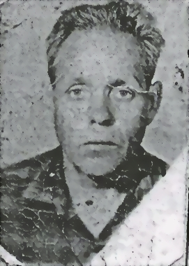одвиг: 